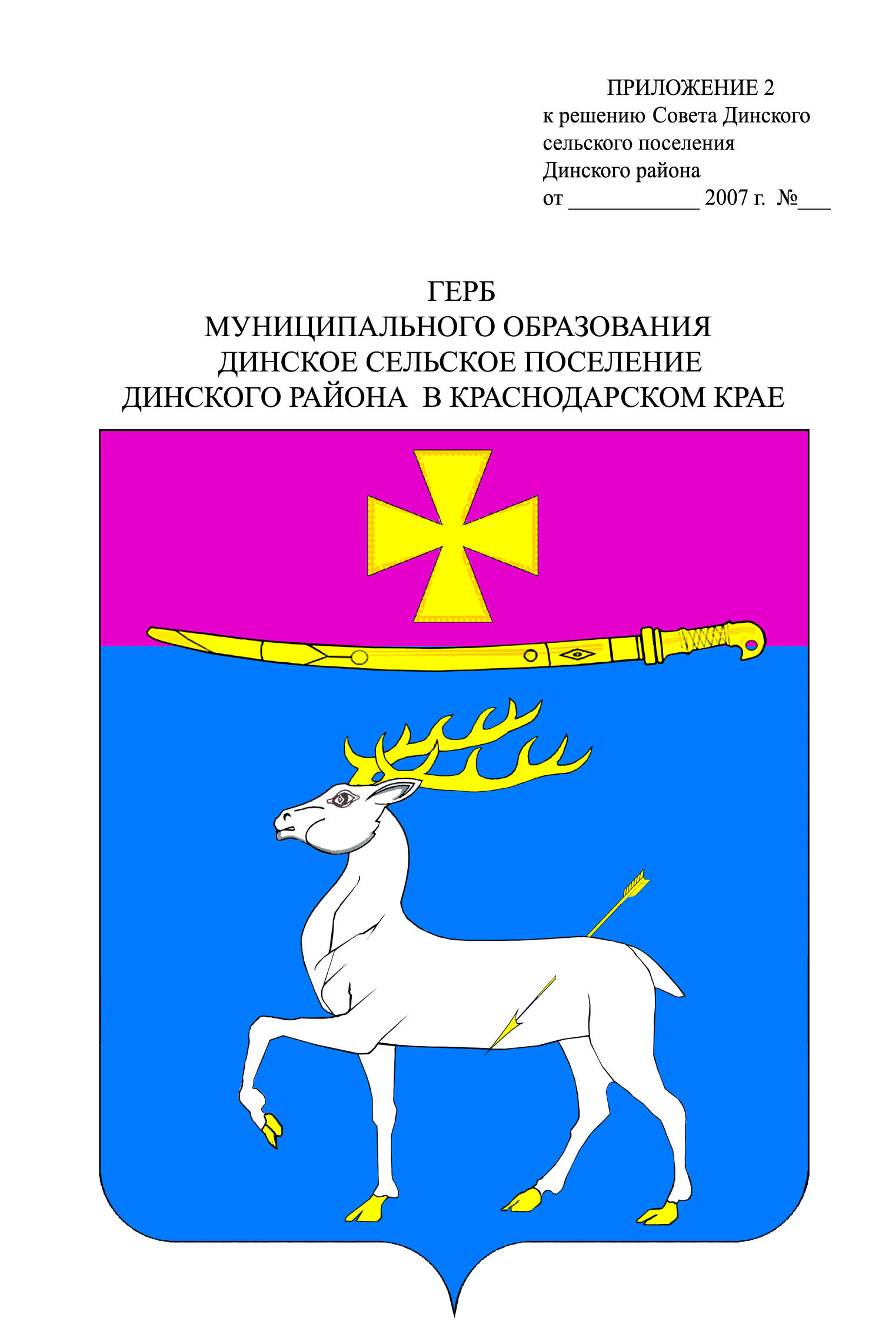
Совет
Динского сельского поселения Динского района
РЕШЕНИЕ

от 24 сентября 2012 года № 215-35/2

ст. Динская
О передаче контрольно-счетному органу муниципального образования Динской район полномочий контрольно-счетного
органа Динского сельского поселения Динского района по осуществлению внешнего муниципального финансового контроля

В соответствии с Бюджетным кодексом Российской Федерации, Федеральным законом от 06 октября 2003 года № 131-ФЗ "Об общих принципах организации местного самоуправления в Российской Федерации", частью 11 статьи 3 Федерального закона от 07.02.2011 № 6-ФЗ «Об общих принципах организации и деятельности контрольно-счётных органов субъектов Российской Федерации и муниципальных образований», Уставом Динского сельского поселения Динского района и в целях обеспечения надлежащего муниципального финансового контроля, Совет Динского сельского поселения Динского района РЕШИЛ:
1. Передать контрольно-счетному органу муниципального образования Динской район полномочий контрольно-счетного органа Динского сельского поселения Динского района по осуществлению внешнего муниципального финансового контроля за счет межбюджетных трансфертов, предоставляемых из бюджета Динского сельского поселения Динского района в бюджет муниципального образования Динской район.
2. Поручить председателю Совета Динского сельского поселения Динского района Е.А.Гальченко заключить соглашение о передаче контрольно-счетному органу муниципального образования Динской район полномочий контрольно-счетного органа Динского сельского поселения Динского района (далее - Соглашение), указанных в пункте 1 настоящего решения, после рассмотрения условий Соглашения Советом Динского сельского поселения Динского района.
3. Контроль за выполнением настоящего решения возложить на комиссию по финансовым вопросам Совета Динского сельского поселения Динского района (Осташевский).
4. Настоящее решение вступает в силу со дня его подписания.

Исполняющий обязанности
главы Динского сельского поселения
Динского района Г.В.Куликов

СОГЛАШЕНИЕ
о передаче контрольно-счетному органу муниципального образования Динской район полномочий контрольно-счетного органа Динского сельского поселения Динского района по осуществлению
внешнего муниципального финансового контроля

«___»_________2012 года |  | ст. Динская

Совет муниципального образования Динской район (далее - Совет Района) в лице председателя Орлова Сергея Ивановича, действующего на основании Устава муниципального образования Динской район, решения Совета муниципального образования Динской район от ________ № ________ с одной стороны, Совет Динского сельского поселения Динского района (далее - Совет Поселения) в лице председателя Совета Динского сельского поселения Динского района Гальченко Евгения Александровича, действующего на основании Устава Динского сельского поселения Динского района, решения Совета Динского сельского поселения Динского от_____________№_________с другой стороны, заключили настоящее Соглашение о следующем:

1. Предмет Соглашения

1. Предметом настоящего Соглашения является передача контрольно-счетному органу муниципального образования Динской район (далее - контрольно-счетный орган района) полномочий контрольно-счетного органа Динского сельского поселения Динского района (далее - контрольно-счетный орган поселения) по осуществлению внешнего муниципального финансового контроля.

2. Контрольно-счетному органу района передаются следующие полномочия контрольно-счетного органа поселения:

2.1 контроль за исполнением бюджета Поселения;
2.2 экспертиза проектов бюджета Поселения;
2.3 внешняя проверка годового отчета об исполнении бюджета Поселения;
2.4 организация и осуществление контроля за законностью, результативностью (эффективностью и экономностью) использования средств местного бюджета Поселения, а также средств, получаемых местным бюджетом Поселения из иных источников, предусмотренных законодательством Российской Федерации;
2.5 контроль за соблюдением установленного порядка управления и распоряжения имуществом, находящимся в муниципальной собственности, в том числе охраняемыми результатами интеллектуальной деятельности и средствами индивидуализации, принадлежащими Поселению;
2.6. оценка эффективности предоставления налоговых и иных льгот и преимуществ, бюджетных кредитов за счет средств местного бюджета, а также оценка законности предоставления муниципальных гарантий и поручительств или обеспечения исполнения обязательств другими способами по сделкам, совершаемым юридическими лицами и индивидуальными предпринимателями за счет средств местного бюджета Поселения и имущества, находящегося в муниципальной собственности Поселения;
2.7. финансово-экономическая экспертиза проектов муниципальных правовых актов (включая обоснованность финансово-экономических обоснований) в части, касающейся расходных обязательств Поселения, а также муниципальных программ;
2.8. анализ бюджетного процесса в Поселении и подготовка предложений, направленных на его совершенствование;
2.9. подготовка информации о ходе исполнения местного бюджета Поселения, о результатах проведенных контрольных и экспертно-аналитических мероприятий и представление такой информации в представительный орган Поселения и главе Динского сельского поселения Динского района (далее – глава Поселения);
2.10. участие в пределах полномочий в мероприятиях, направленных на противодействие коррупции;
2.11. иные полномочия в сфере внешнего муниципального финансового контроля, установленные федеральными законами, законами Краснодарского края, уставом и нормативными правовыми актами представительного органа Поселения.
3. Внешняя проверка годового отчета об исполнении бюджета Поселения ежегодно включается в планы работы контрольно-счетного органа района.
4. Другие контрольные и экспертно-аналитические мероприятия включаются в планы работы контрольно-счетного органа района с его согласия по предложению Совета Поселения и главы Поселения.
5. Поручения Совета Поселения подлежат обязательному включению в планы работы контрольно-счетного органа района при условии предоставления достаточных ресурсов для их исполнения.

3. Срок действия Соглашения

1. Соглашение заключено на срок 1 год и действует в период с 01.01.2013 г. по 31.12.2013 г.
2. При отсутствии письменного обращения какой-либо из сторон о прекращении действия Соглашения, направленного до истечения срока действия Соглашения, Соглашение считается пролонгированным на срок один год.
3. В случае если решением Совета Поселения о бюджете поселения не будут утверждены межбюджетные трансферты бюджету муниципальному образованию Динской район, предусмотренные настоящим Соглашением, действие Соглашения приостанавливается с начала финансового года до момента утверждения соответствующих межбюджетных трансфертов.

4. Права и обязанности сторон

4.1. Совет Района:
4.1.1. устанавливает в муниципальных правовых актах полномочия Палаты по осуществлению предусмотренных настоящим Соглашением полномочий;
4.1.2. устанавливает штатную численность Палаты с учетом необходимости осуществления предусмотренных настоящим Соглашением полномочий;
4.1.3. может устанавливать случаи и порядок использования собственных материальных ресурсов и финансовых средств Района для осуществления предусмотренных настоящим Соглашением полномочий;
4.1.4. имеет право получать от Палаты информацию об осуществлении предусмотренных настоящим Соглашением полномочий и результатах проведенных контрольных и экспертно-аналитических мероприятиях.

4.2. Палата:
4.2.1. ежегодно включает в планы своей работы внешнюю проверку годового отчета об исполнении бюджета Поселения и экспертизу проекта бюджета Поселения;
4.2.2. включает в планы своей работы контрольные и экспертно-аналитические мероприятия, предусмотренные поручениями Совета Поселения при условии предоставления достаточных ресурсов для их исполнения;
4.2.3. может включать в планы своей работы контрольные и экспертно-аналитические мероприятия, предложенные Советом Поселения или главой Поселения;
4.2.4. проводит предусмотренные планом своей работы мероприятия в сроки, определенные по согласованию с инициатором проведения мероприятия (если сроки не установлены законодательством);
4.2.5. для подготовки к внешней проверке годового отчета об исполнении бюджета Поселения имеет право в течение соответствующего года осуществлять контроль за исполнением бюджета Поселения и использованием средств бюджета Поселения;
4.2.6. определяет формы, цели, задачи и исполнителей проводимых мероприятий, способы их проведения, проверяемые органы и организации в соответствии со своим регламентом и стандартами внешнего муниципального финансового контроля и с учетом предложений инициатора проведения мероприятия;
4.2.7. имеет право проводить контрольные и экспертно-аналитические мероприятий совместно с другими органами и организациями, с привлечением их специалистов и независимых экспертов;
4.2.8. направляет отчеты и заключения по результатам проведенных мероприятий в Совет Поселения и Главе Поселения, размещает информацию о проведенных мероприятиях в сети "Интернет" на официальном сайте администрации Района;
4.2.9. направляет представления и предписания администрации Поселения, другим проверяемым органам и организациям, принимает другие предусмотренные законодательством меры по устранению и предотвращению выявляемых нарушений;
4.2.10. при выявлении возможностей по совершенствованию бюджетного процесса, системы управления и распоряжения имуществом, находящимся в собственности Поселения, направляет Совету Поселения и Главе Поселения соответствующие предложения;
4.2.11. в случае возникновения препятствий для осуществления предусмотренных настоящим Соглашением полномочий может обращаться в Совет Поселения с предложениями по их устранению;
4.2.12. обеспечивает использование средств, предусмотренных настоящим Соглашением межбюджетных трансфертов исключительно на оплату труда своих работников с начислениями и материально-техническое обеспечение своей деятельности;
4.2.13. имеет право использовать средства предусмотренных настоящим Соглашением межбюджетных трансфертов на компенсацию расходов, осуществленных до поступления межбюджетных трансфертов в бюджет Района;
4.2.14. ежегодно предоставляет Совету Района и Совету Поселения информацию об осуществлении предусмотренных настоящим Соглашением полномочий;
4.2.15. сообщает Совету Поселения о мерах по устранению нарушений законодательства и настоящего Соглашения, допущенных при осуществлении предусмотренных настоящим Соглашением полномочий, в течение 10 рабочих дней при получении решения Совета Поселения о необходимости их устранения;
4.2.16. имеет право приостановить осуществление предусмотренных настоящим Соглашением полномочий в случае невыполнения Советом Поселения своих обязательств по обеспечению перечисления межбюджетных трансфертов в бюджет Района.

4.3. Совет Поселения:
4.3.1. утверждает в решении о бюджете Поселения выделенные межбюджетные трансферты бюджету Района на осуществление переданных полномочий в объеме, определенном в соответствии с предусмотренным настоящим Соглашением порядком, и обеспечивает их перечисление в бюджет Района;
4.3.2. имеет право направлять в Палату предложения о проведении контрольных и экспертно-аналитических мероприятий и поручать ему проведение соответствующих мероприятий;
4.3.3. имеет право предлагать Палате сроки, цели, задачи и исполнителей проводимых мероприятий, способы их проведения, проверяемые органы и организации;
4.3.4. имеет право направлять депутатов Совета Поселения для участия в проведении контрольных и экспертно-аналитических мероприятий Палатой;
4.3.5. рассматривает отчеты и заключения, а также предложения Палаты по результатам проведения контрольных и экспертно-аналитических мероприятий;
4.3.6. имеет право опубликовывать информацию о проведенных мероприятиях в средствах массовой информации, направлять отчеты и заключения Палаты другим органам и организациям;
4.3.7. рассматривает обращения Палаты по поводу устранения препятствий для выполнения предусмотренных настоящим Соглашением полномочий, принимает необходимые для их устранения муниципальные правовые акты;
4.3.8. имеет право приостановить перечисление предусмотренных настоящим Соглашением межбюджетных трансфертов в случае невыполнения Палатой своих обязательств.

4.4. Стороны имеют право принимать иные меры, необходимые для реализации настоящего Соглашения.

5. Финансирование Соглашения
5.1. Финансирование настоящего Соглашения по осуществлению внешнего муниципального финансового контроля бюджета Поселения на 2013 год составляет ________________рублей.
5.2. Администрация Динского сельского поселения Динского района ежемесячно в целях выполнения полномочий, предусмотренных настоящим Соглашением, перечисляет межбюджетные трансферты в размере 1/12 от суммы, определенной настоящим Соглашением.
5.3. На осуществление переданных полномочий в бюджете Поселения ежегодно утверждаются межбюджетные трансферты бюджету Района.
6. Ответственность сторон

1. Стороны несут ответственность за неисполнение (ненадлежащее исполнение) предусмотренных настоящим Соглашением обязанностей, в соответствии с законодательством и настоящим Соглашением.
2. В случае неисполнения (ненадлежащего исполнения) контрольно-счетным органом района предусмотренных настоящим Соглашением полномочий, Совет Района обеспечивает возврат в бюджет Поселения части объема предусмотренных настоящим Соглашением межбюджетных трансфертов, приходящихся на непроведенные (ненадлежаще проведенные) мероприятия.
3. Объем межбюджетных трансфертов, приходящихся на проведенные (непроведенные, ненадлежаще проведенные) мероприятия определяется следующим образом:
- внешняя проверка годового отчета об исполнении бюджета Поселения - 2/3 годового объема межбюджетных трансфертов;
- экспертиза проекта бюджета Поселения - 1/3 годового объема межбюджетных трансфертов;
- другие контрольные и экспертно-аналитические мероприятия - объем межбюджетных трансфертов, предусмотренных дополнительным соглашением для их проведения.
4. Ответственность сторон не наступает в случаях предусмотренного настоящим Соглашение приостановления исполнения переданных полномочий и перечисления межбюджетных трансфертов, а также, если неисполнение (ненадлежащее исполнение) обязанностей было допущено вследствие действий администрации Района, администрации Поселения или иных третьих лиц.

6. Заключительные положения

1. Настоящее Соглашение вступает в силу с момента его подписания всеми сторонами.
2. Изменения и дополнения в настоящее Соглашение могут быть внесены по взаимному согласию сторон путем составления дополнительного соглашения в письменной форме, являющегося неотъемлемой частью настоящего Соглашения.
3. Действие настоящего Соглашения может быть прекращено досрочно по соглашению сторон либо в случае направления Советом Поселения или Советом Района другим сторонам уведомления о расторжении Соглашения.
4. Соглашение прекращает действие после окончания проводимых в соответствии с ним контрольных и экспертно-аналитических мероприятий, начатых до заключения соглашения (направления уведомления) о прекращении его действия, за исключением случаев, когда соглашением сторон предусмотрено иное.
5. При прекращении действия Соглашения Совет Поселения обеспечивает перечисление в бюджет Района определенную в соответствии с настоящим Соглашением часть объема межбюджетных трансфертов, приходящуюся на проведенные мероприятия.
6. При прекращении действия Соглашения Совет Района обеспечивает возврат в бюджет Поселения определенную в соответствии с настоящим Соглашением часть объема межбюджетных трансфертов, приходящуюся на непроведенные мероприятия.
7. Неурегулированные сторонами споры и разногласия, возникшие при исполнении настоящего Соглашения, подлежат рассмотрению в порядке, предусмотренном законодательством.
8. Настоящее Соглашение составлено в трех экземплярах, имеющих одинаковую юридическую силу, по одному экземпляру для каждой из сторон.

Председатель Совета  муниципального образования  Динской район  _____________ С.И.Орлов | Председатель Совета _____________________ сельского поселения Динского района  _____________ __________________  (подпись) (расшифровка подписи)
Председатель Контрольно - счётной палаты муниципального образования Динской район  _____________ А.И.Левченко | Глава  _______________________ сельского поселения Динского района  _____________ __________________  (подпись) (расшифровка подписи)

